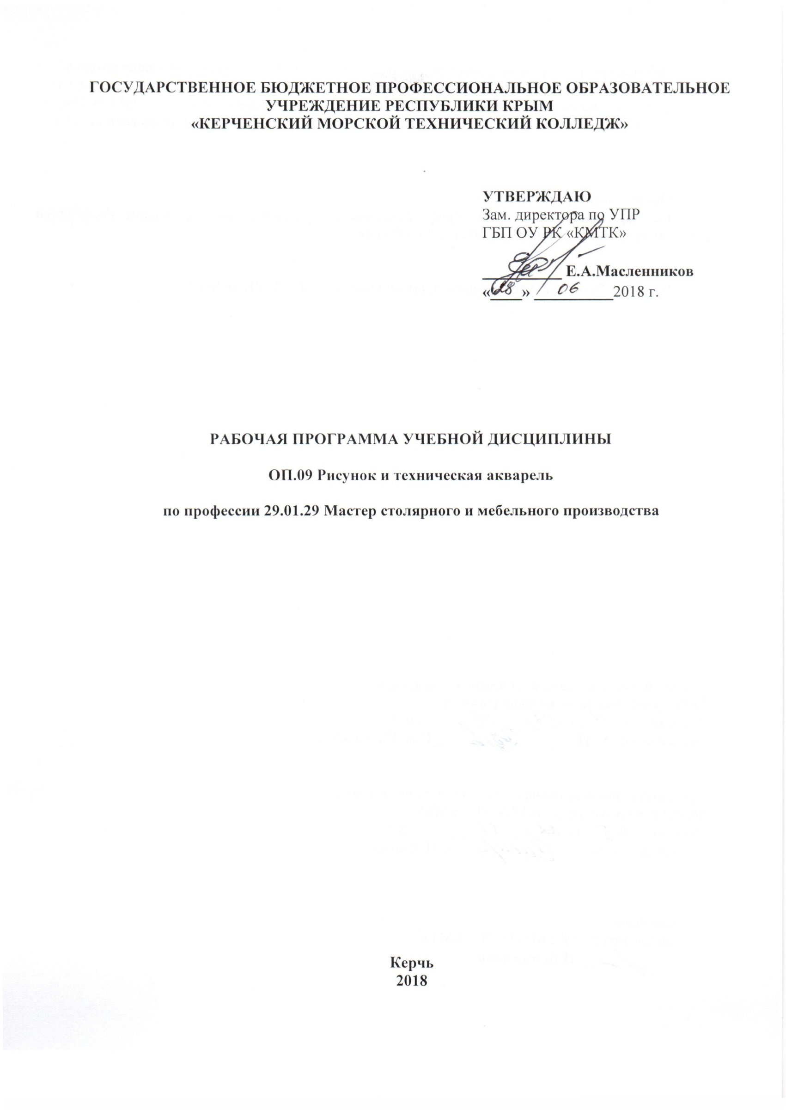

ГОСУДАРСТВЕННОЕ БЮДЖЕТНОЕ ПРОФЕССИОНАЛЬНОЕ ОБРАЗОВАТЕЛЬНОЕ УЧРЕЖДЕНИЕ РЕСПУБЛИКИ КРЫМ
«КЕРЧЕНСКИЙ МОРСКОЙ ТЕХНИЧЕСКИЙ КОЛЛЕДЖ»

УТВЕРЖДАЮ
Зам. директора по УПР
ГБП ОУ РК «КМТК»

__________ Е.А.Масленников
«____» __________2018 г.

РАБОЧАЯ ПРОГРАММА УЧЕБНОЙ ДИСЦИПЛИНЫ

ОП.09 Рисунок и техническая акварель

по профессии 29.01.29 Мастер столярного и мебельного производства

Керчь
2018

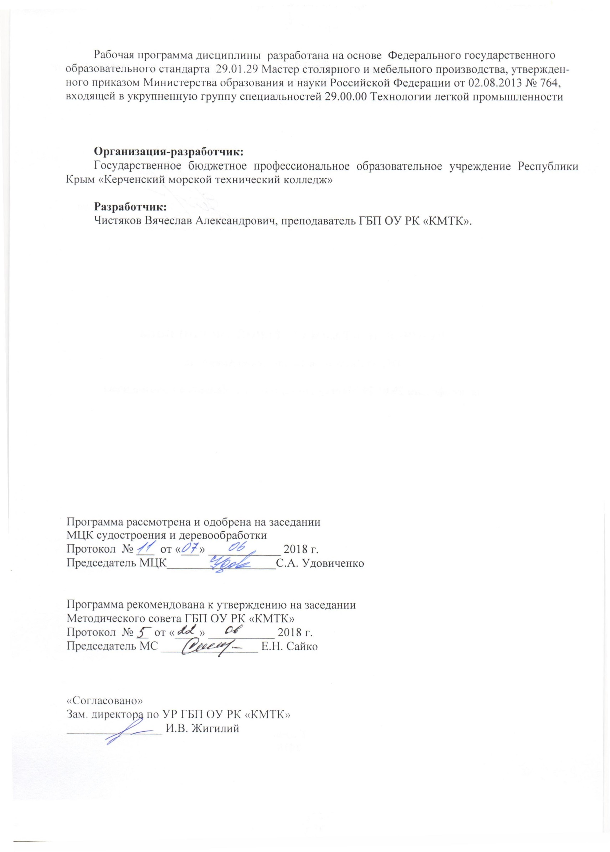
Рабочая программа дисциплины разработана на основе Федерального государственного образовательного стандарта 29.01.29 Мастер столярного и мебельного производства, утвержденного приказом Министерства образования и науки Российской Федерации от 02.08.2013 № 764, входящей в укрупненную группу специальностей 29.00.00 Технологии легкой промышленности

Организация-разработчик:
Государственное бюджетное профессиональное образовательное учреждение Республики Крым «Керченский морской технический колледж»

Разработчик:
Чистяков Вячеслав Александрович, преподаватель ГБП ОУ РК «КМТК».

Программа рассмотрена и одобрена на заседании
МЦК судостроения и деревообработки
Протокол № ___ от «___» ____________ 2018 г.

Председатель МЦК__________________С.А. Удовиченко

Программа рекомендована к утверждению на заседании
Методического совета ГБП ОУ РК «КМТК»
Протокол № __ от «____» ___________ 2018 г.
Председатель МС ________________ Е.Н. Сайко

«Согласовано»
Зам. директора по УР ГБП ОУ РК «КМТК»
________________ И.В. Жигилий

СОДЕРЖАНИЕ

 | стр.
1. ПАСПОРТ рабочей ПРОГРАММЫ УЧЕБНОЙ ДИСЦИПЛИНЫ | 4
2. СТРУКТУРА и содержание УЧЕБНОЙ ДИСЦИПЛИНЫ | 5
3. условия реализации учебной дисциплины | 8
4. Контроль и оценка результатов Освоения учебной дисциплины | 9
5. лист изменений, дополнений | 10

1. паспорт ПРОГРАММЫ УЧЕБНОЙ ДИСЦИПЛИНЫ
ОП.09 Рисунок и техническая акварель

1.1. Область применения программы
Программа учебной дисциплины разработана за счет часов вариативной части ФГОС СПО - основной профессиональной образовательной программы профессии 29.01.29 Мастер столярного и мебельного производства.

1.2. Место дисциплины в структуре основной профессиональной образовательной программы:
дисциплина входит в общепрофессиональный цикл по учебному плану.

1.3. Цели и задачи дисциплины – требования к результатам освоения дисциплины:
В результате освоения дисциплины обучающийся должен уметь:
- применять полученные знания для практического решения графических задач;
- строить геометрические формы в пространстве;
- выстроить тоном пространственную конструкцию.
В результате освоения дисциплины обучающийся должен знать:
- основные принципы построения объема в пространстве;
- геометрическую основу конструкции формы;
- законы перспективного движения в пространстве;
- закономерности тонального построения пространственных конструкций;
- закономерности свободного движения в пространстве.

1.4. Рекомендуемое количество часов на освоение программы дисциплины:
максимальной учебной нагрузки обучающегося 48 часов, в том числе:
обязательной аудиторной учебной нагрузки обучающегося 32 часа;
самостоятельной работы обучающегося 16 часов.

3. СТРУКТУРА И СОДЕРЖАНИЕ УЧЕБНОЙ ДИСЦИПЛИНЫ

3.1. Объем учебной дисциплины и виды учебной работы

Вид учебной работы | Объем часов
Максимальная учебная нагрузка (всего) | 48
Обязательная аудиторная учебная нагрузка (всего) | 32
в том числе:
практические занятия | 28
Самостоятельная работа обучающегося (всего) | 16
В том числе:
внеаудиторная самостоятельная работа (подготовка сообщений, презентаций, решение задач, заполнение таблиц) | 16
Итоговая аттестация в форме дифзачета

2.2. Тематический план и содержание учебной дисциплины ОП.09 Рисунок и техническая акварель

Наименование разделов и тем | Содержание учебного материала, лабораторные и практические работы, самостоятельная работа обучающихся, курсовая работ (проект) (если предусмотрены) |  | Объем часов | Уровень освоения
1 | 2 |  | 3 | 4
Раздел 1. Рисование плоских фигур и геометрических тел с натуры. | Содержание учебного материала |  | 3
 | 1 | Введение. Конструкция предметов. | 1 | 1, 2
 | 2 | Изображение объёма на плоскости. Линейная перспектива. | 1 | 1, 2
 | 3 | Светотеневые отношения. | 1 | 1, 2
 | Практические занятия |  | 6
 | 1 | Построение куба | 2
 | 2 | Рисование конуса и цилиндра. | 2
 | 3 | Рисование композиции из геометрических тел (акварель) | 2
 | Самостоятельная работа обучающихся  Вопросы для самостоятельного изучения и выполнения  1. Какова роль изучения теории рисования и овладения навыками в профессии столяр  2.Что такое перспектива, ее роль в рисовании с натуры. 3.Выполнить зарисовки бытовых предметов имеющих форму конуса, цилиндра и т.д.4.Составление словаря новых терминов |  | 4
Раздел 2. Рисунок простого натюрморта | Практические занятия : |  | 6
 | 1 | Рисунок античной вазы или балясины с драпировкой. Особенности построения натюрморта. Изображение объёма на плоскости. Тональная разработка. Техническая акварель, приемы работы | 4
 | 2 | Тональная разработка натюрморта | 2
 | Самостоятельная работа обучающихся  Повторение правил перспективы. Линейные зарисовки предметов |  | 3
Раздел 3. Рисование предметов мебели | Практические занятия |  | 14
 | 1 | Конструктивный анализ изображаемого объекта. Этапы рисования предметов мебели от обобщенно-геометрической формы к деталям. Выполнить рисунок простейшей пространственной конструкции (табурет) | 4
 | 2 | Выполнить рисунок предмета мебели – стул: поиск конструктивного и композиционного решения. | 6
 | 3 | Выполнить рисунок предмета мебели – компьютерный стол: поиск конструктивного и композиционного решения | 4
 | Самостоятельная работа обучающихся  Выполнить рисунок предмета мебели по выбору (кресла, тумбы и т.д.) |  | 7
Раздел 4. Композиционное решение интерьера | Практические занятия: |  | 2
 | 1 | Разработка эскиза интерьера рабочего кабинета | 2
 | Самостоятельная работа обучающихся  изучение понятий : «пространственное творчество», «новация», «инновация», «архитектоника», «объемность», «фигура», «пространственная композиция», «целостность», «единство». |  | 2
 | Итоговая аттестация в форме дифференцированного зачета |  | 1
 | Всего |  | 48

Для характеристики уровня освоения учебного материала используются следующие обозначения:
1. – ознакомительный (узнавание ранее изученных объектов, свойств);
2. – репродуктивный (выполнение деятельности по образцу, инструкции или под руководством)
3. – продуктивный (планирование и самостоятельное выполнение деятельности, решение проблемных задач)

3. условия реализации программы дисциплины

3.1. Требования к минимальному материально-техническому обеспечению
Реализация программы дисциплины требует наличия учебного кабинета «Рисунок и техническая акварель»
Оборудование учебного кабинета:
- 30 посадочных мест для обучающихся;
- рабочее место преподавателя,
- комплект учебно-методических материалов, в том числе на электронных носителях,
- комплект учебно-наглядных пособий по дисциплине;
Технические средства обучения:
- компьютер с лицензионным программным обеспечением.

3.3. Информационное обеспечение обучения
Перечень рекомендуемых учебных изданий, Интернет-ресурсов, дополнительной литературы

Основные источники:
Дополнительные источники:
1. Шиков М.Г. Рисунок . Основы композиции и тех. Акварель: учебное пособие/М.Г. Шиков, Л.Ю.Дубровская. –Минск: Высш.шк, 2011. – 167 с. (ЭБС «Университетская библиотека-online» )
2. Павлова, А.А., Перспектива: учеб.пособие./ под общ. Ред А.А. Павловой. – М.: Прометей, 2011. – 78с. (ЭБС «Университетская библиотека-online» )
3. Г.И.Кулебакин Г.И. Рисунок и основы композиции: учебник для средних профессионально-технических училищ-М.:Высшая школа, 1988.-128
4. Дейнека А.А. Учитесь рисовать [Текст] : беседы с изучающими рисование / А. А. Дейнека. - изд. стер. - М. : Архитектура-С, 2005. - 224 с. : рис. - ISBN 5-9647-0063-2 (в пер.)
5. Лушников Б. В. Рисунок. Изобразительно-выразительные средства -
М.: ВЛАДОС-ПРЕСС, 2006. (ЭБС«Университетская библиотека-online» )
6. Макарова И. Н. Практическая перспектива [Текст] : учеб.пособие / М. Н. Макарова. - 2-е изд., перераб. и доп. - М. : Академический Проект, 2007. - 432 с. : цв.ил. -
7. Никитюк Д. Б. Анатомия человека - М.: Дрофа, 2009. (ЭБС«Университетская библиотека-online» )
8. Сенин В. П. Школа рисунка карандашом. Натюрморт, пейзаж, портрет [Текст] / В. П. Сенин, О. В. Коваль. - Харьков ; Белгород : Кн. клуб семейного досуга, 2007. - 112 с. : рис. –

4. Контроль и оценка результатов освоения Дисциплины

Контроль и оценка результатов освоения дисциплины осуществляется преподавателем в процессе проведения практических занятий , тестирования, а также выполнения обучающимися индивидуальных заданий, проектов, исследований.

Результаты обучения  (освоенные умения, усвоенные знания) | Основные показатели оценки результата
уметь:  -применять полученные знания для практического решения графических задач;  -строить геометрические формы в пространстве;  - выстроить тоном пространственную конструкцию. | Эффективно-применяет полученные знания для практического решения графических задач;  Демонстрация умения строить геометрические формы в пространстве;  Умеет выстроить тоном пространственную конструкцию.
знать:  - основные принципы построения объема в пространстве;  - геометрическую основу конструкции формы;  - законы перспективного движения в пространстве;  - закономерности тонального построения пространственных конструкций;  - закономерности свободного движения в пространстве | Демонстрация знаний основных принципов построения объема в пространстве;  Демонстрация знаний геометрической основы конструкции формы;  Демонстрация знаний законов перспективного движения в пространстве;  Демонстрация знаний закономерности тонального построения пространственных конструкций;  Демонстрация знаний закономерности свободного движения в пространстве

5 .ЛИСТ ИЗМЕНЕНИЙ, ДОПОЛНЕНИЙ

Дата внесения изменении, дополнений | Номер листа/раздела рабочей программы | Краткое содержание изменения | Основания для внесения изменений | Подпись лица, которое вносит изменения

